***UNIVERSIDAD TECNOLÓGICA DE PANAMÁ***

**FACULTAD DE INGENIERÍA DE SISTEMAS COMPUTACIONALES**

**TRABAJO SEMESTRAL BASE DE DATOS II**

Preparado por : Ing. Jeannette Johnson de Herrera MSC.

Fuentes:

* Reglamento de trabajo de Graduación aprobado por la Junta de Facultad en el año 2018: <https://fisc.utp.ac.pa/sites/fisc.utp.ac.pa/files/documentos/2019/pdf/reglamento_trabajo_graduacion_2018_junta_facultad_12-11-2018.pdf>
* Entrevista realizada con la Lic. Sindy De Los Ríos, encargada de los Trabajos de Graduación en FISC

*Según lo dispuesto en el Reglamento de Trabajo de graduación, en la sección*

***“ III. DISPOSICIONES GENERALES DE LA FISC PARA TRABAJOS DE GRADUACIÓN***

***Artículo 1****. Durante el último año lectivo los graduandos que aspiren a obtener el título de Licenciado se dedicarán, bajo la dirección de un profesor de la Facultad, a preparar un Trabajo de Graduación cuyo tema versará preferentemente sobre problemas nacionales relacionados con su carrera, y cuya aprobación será indispensable para recibir el título (Artículo 223 del Estatuto Universitario).”*

*..*

***Artículo 4****. Los trabajos de investigación teóricos o teórico-prácticos, Práctica Profesional, Cursos de Postgrado, Cursos en Universidades Extranjeras y Certificación Internacional, se desarrollarán individualmente. La Comisión de Trabajo de Graduación evaluará casos excepcionales, de dos estudiantes, por la extensión o complejidad del trabajo.*

***Artículo 5****. Los anteproyectos de Trabajos de Graduación teóricos o teórico-práctico (tesis) serán aprobados por el Decano de la FISC, previa recomendación de la Comisión de Trabajo de Graduación. La solicitud de Trabajo de Graduación, modalidad práctica profesional, será aprobada por el Vicedecano Académico y el Jefe de Departamento del área académica afín a la que se desarrollará la práctica, previa recomendación de la Comisión de Trabajo de Graduación.*

***…***

***V. ANTEPROYECTOS PARA TRABAJO DE GRADUACIÓN***

***Artículo 20.*** *Toda propuesta de trabajo de graduación deberá ser presentada por el estudiante graduando a través de la entrega de un* ***Anteproyecto****, siguiendo los formatos y lineamientos señalados en el presente reglamento, los cuales son de estricto cumplimiento para su respectiva aprobación. El Anteproyecto será evaluado por la Comisión de Trabajo de Graduación, quien tiene la potestad de aprobar, solicitar modificaciones, o rechazar dicho Anteproyecto. “*

En base a lo estipulado en el reglamento de Trabajos de graduación en su artículo 1, todos los estudiantes que aspiran a una licenciatura deben terminar con un trabajo de graduación, una práctica o una certificación. Además existe la opción de finalización de grado tomando dos materias de postgrado, cuyo registro no se realiza en el Decanato, sino que es registrado por el sistema de matricula al momento de que el estudiante matricula la misma; esta última opción no será incluida dentro del sistema que usted deberá desarrollar, pues ya se refleja en otro sistema.

La FISC requiere un sistema de que permita llevar el control del proceso realizado en el decanato, facilitando el registro de los diferentes trabajos registrados por los estudiantes, el tipo de opción de trabajo del mismo, el profesor asesor, y por supuesto los datos del estudiante. En caso de Práctica, los datos adicionales de la empresa. El sistema deberá permitir llevar el control de las diferentes etapas por las cuales pasa el trabajo de finalización de carrera y permitir la emisión de informes a solicitud de los usuarios del sistema.

Actualmente el registro es totalmente manual. El interesado debe entregar su anteproyecto ya sea para Tesis (teórico ó teórico-práctico) o Práctica profesional y llenar un formulario solicitando la debida aprobación por parte del comité evaluador.

|  |  |
| --- | --- |
| Código_Modalidad | Modalidad |
| TT | Tesis Teórica |
| TP | Tesis Teórica-Práctica |
| PP | Prácticas Profesionales |
| CT | Certificación |

En el documento el estudiante debe colocar algunos datos personales de interés como lo son su nombre, cédula, teléfonos, correos; y también datos del título de licenciatura que aspira obtener, sede en la que cursa sus estudios (Panamá, Colón, Panamá Oeste, Coclé, Azuero, Veraguas, Chiriquí ó Bocas del Toro) año que cursa, semestre e índice.

Si el trabajo a desarrollar es una Práctica Profesional, deberá indicar la Empresa y también quien será su supervisor en dicha empresa. El supervisor deberá evaluar mensualmente a su asesorado (6 evaluaciones deben ser registradas).

Además, deberá definir quien será su profesor asesor y a qué departamento pertenece su profesor asesor.

*(Los datos para incluir en las tablas de Departamento y la tabla de profesores por departamento se encuentran en la página web de la FISC, sección Departamentos).*

(Para ver más detalles, refiérase al anexo 3 “Registro oficial del trabajo de graduación” en el documento del reglamento).

Es importante señalar que previo a la inscripción, el estudiante debe seleccionar su tema y un asesor, y debe levantar su anteproyecto. Esto para tesis o práctica profesional. Una vez que su asesor autorice el anteproyecto, el mismo puede ser sometido al decanato para que inicie el proceso de inscripción y aprobación.

Como mencionamos previamente, el proyecto a desarrollar permitirá llevar el registro de los anteproyectos registrados y la etapa en la que se encuentra **(Entrega, Verificación, Evaluación, Aprobación, Desarrollo, Sustentación)**

* **Etapa de entrega** contempla el momento en el que el estudiante completa y entrega al Vicedecanato Académico de la FISC su anteproyecto. En ese momento inicia el proceso y deben registrarse todos los datos de los estudiantes y del proyecto a desarrollar. El sistema de base de datos deberá de manera automática registrar la fecha en la que se hace este registro y esta será la fecha de entrega.
* **Etapa de Verificación**. La realiza el personal del Vice decanato académico en la Secretaría Académica y consiste en la validación de las materias que el estudiante aún tiene pendiente y su índice. Esto se verifica a fin de validar si el estudiante puede o no meter su proyecto en ese momento. Si el estudiante cumple con la condiciones validadas, el sistema deberá reflejar la verificación y de manera automática registrar la fecha en la que se hace la verificación.
* **Etapa de Evaluación**: El anteproyecto debe pasar a revisión con el Jefe del departamento de la carrera a la que pertenece el estudiante. De igual forma se debe registrar a que jefe pasó el documento y en qué fecha se le entregó. Una vez que el jefe del departamento lo revisa, puede o no solicitar cambios. Si solicita cambios, el anteproyecto se le devuelve al estudiante para que realice los cambio. Una vez corregido el anteproyecto debe ser devuelto para que nuevamente lo revise el jefe del departamento.
* **Etapa de Aprobación:** Superados todos los cambios, el jefe pasa el documento nuevamente al Vicedecanato académico aceptando el documento. En ese momento se aprueba el mismo. Se emite nota oficial (debe hacerla el sistema) indicándole al estudiante que ha sido aprobado su anteproyecto a partir de X fecha (ver borrador de nota adjunto).

El sistema de Base de datos deberá guardar de manera automática la fecha de la aprobación

* **Etapa de Desarrollo:** Comprende el periodo entre la fecha aprobada y la fecha de sustentación.
* **Etapa de Sustentación:** Todo anteproyecto, ya sea de Tesis o Práctica Profesional, culmina con un informe que debe ser sustentado frente a una tribuna compuesto de tres profesores, uno de los cuales es el asesor de su trabajo. Necesitamos que el sistema de BD registre la entrega del informe final, fecha de sustentación del trabajo, nota final obtenida, y los profesores que participaron en la sustentación.

Es sumamente importante registrar las fechas claves del proceso. Fecha en la que se entrega el anteproyecto, fecha en que pasa al jefe del departamento para su revisión, fecha de aprobado por el vicedecanato académico y la fecha de sustentación. El sistema contemplará el registro de manera automática (tomada del sistema) cada vez que el usuario registre el paso de una etapa a la otra.

Las fechas son importantes pues el estudiante tiene como máximo 4 años para entregar y sustentar su trabajo final.

* Se presenta el siguiente diagrama ER que muestra las entidades involucradas y las relaciones entre las mismas.

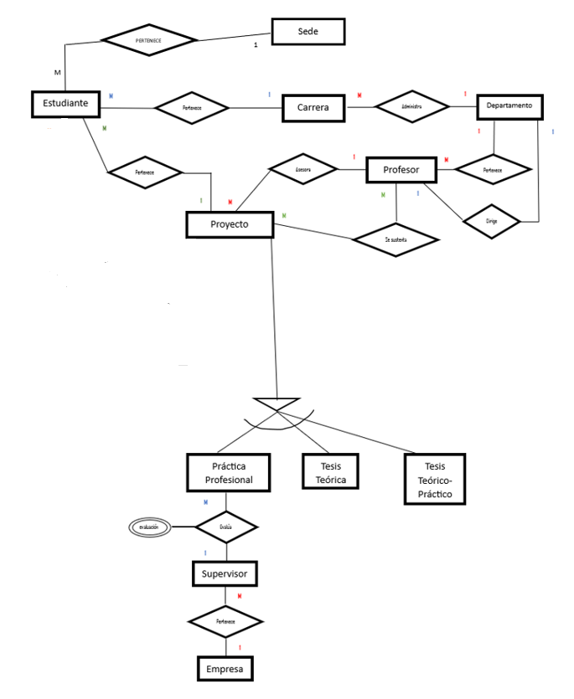

OBSERVACIÓN: El ER fue modificado. Se hicieron los siguientes cambios al diagrama previamente presentado. Se le eliminaron dos entidades: Certificaciones y etapas.

Observación:

* Un proyecto se encuentra en etapa de desarrollo, si ya ha sido aprobado y no ha sido sustentado.
* El jefe de departamento que será asignado a evaluar el proyecto presentado por el estudiante, será el jefe del departamento a la que pertenece la carrera que cursa el estudiante.
* Muchos de los datos de las tablas se encuentran en la página web de la FISC. Buscar para su debido registro.

**Se requiere que ustedes realicen lo siguiente:**

1. Haciendo uso de la descripción del problema y del diagrama E/R suministrado, realice el Diseño Relacional. Para facilitar la visualización y relación del mismo, resaltar con color rojo la PK y en color azul las FK.
2. Cree la Base de datos **“Trabajo_Graduación”**

* Codifique las tablas necesarias para el desarrollo del sistema mostrado. Incorpore en estas las restricciones que le permitan mantener la integridad de los datos. Para un manejo optimizado, a cada anteproyecto se le asigna un código compuesto por: Las dos primeras letras correspondientes a la modalidad TT, TP, PP ó CT un guión, año en que se presenta el proyecto, un guión y un número de 4 digitos generado por el manejador que inicia en 1000 y se incrementa de uno en uno
* letras que corresponden a la modalidad (TT, TP, PP, CT) un guión, el mes de aprobado el trabajo, un guión, el año de aprobación, un guión y una secuencia numérica generada­ automáticamente por el sistema por cada trabajo de final de carrera incluido.
* Las sedes en donde opera la Universidad están definidas y corresponden a: Panamá, Colón, Panamá Oeste, Coclé, Azuero, Veraguas, Chiriquí ó Bocas del Toro Centro. Estas deberán existir y nunca deberán ser captadas por el usuario. Deberán desplegarse y el usuario las debe seleccionar.
* Las modalidades de culminación de carrera que registrará nuestro sistema de BD serán: Tesis Teórica, Tesis Teórica-Práctica y Práctica profesional. Las otras opciones aprobadas no son incluidas en este sistema
* La fecha en que inicia el proceso (con la entrega del anteproyecto) no puede ser mayor a la fecha actual y ninguna de las fechas de las etapas siguientes puede ser menor o igual a la etapa previa.
* Todas los Departamentos de la Facultad tienen un código y los profesores pertenecen a un sólo departamento, por lo que el sistema deberá contar con estos datos ya almacenados y listos para su debido proceso.
* Se debe controlar el número de cédula a fin de evitar los errores al momento de la captura de datos. Debe trabajar con lo estipulado por el tribunal electoral para los panameños y contemplar que dentro de la UTP todo extranjero se le asigna un “número de cédula” que inicia en 20 (validar formato con sus compañeros extranjeros).

Deberá mostrar todas las líneas código realizadas para la creación de las tablas

1. Mostrar el diagrama relacional generado por el gestor de base de datos una vez creadas las tablas. Esto permite visualizar más fácilmente como se relacionan sus tablas.
2. Inserte datos a todas las tablas. Muestre los insert realizados y haga un select a cada tabla para visualizar los mismos. (Le serán suministrados algunos datos de estudiantes, sus proyectos, asesores y etapa en las que se encuentran. Usted deberá llenar Carrera, Profesor, Departamento, Jefe.
3. Cuando un estudiante inicia el proceso de entrega del anteproyecto, necesitamos poder validar si ya este estudiante había registrado con anticipación otro anteproyecto. Para ello se creará un trigger que validará si ya existía ese estudiante en el sistema (indicativo de que ya había inscrito antes un proyecto). Si no existe, debe proceder con la inserción. Si ya existe, se debe omitir el registro del nuevo anteproyecto y enviar mensaje indicando el nombre y la fecha de la inscripción que ya tiene registrada el estudiante. Llame a este Trigger ***t_existe_anteproyecto_registrado.***
4. Cree un trigger que valide en el momento de insertar o actualizar los datos del proyecto si se trata de una práctica profesional. De ser así, deberá envíar un mensaje al usuario indicándole que debe incluir los datos de la empresa y del supervisor. Llame a este Trigger ***t_mensaje_practica.***
5. Proceda a crear procedimiento llamado **P_Etapa** que reciba del programa principal una letra (A,B,C,D,E) que corresponde a la etapa en la que se encuentra el proyecto
   * 1. Entrega,
     2. Verificación,
     3. Evaluación,
     4. Aprobación,
     5. Desarrollo

Y el procedimiento proceda a actualizar en la tabla PROYECTO, la fecha según corresponda a la etapa. Debe tomar la fecha del sistema.

1. Deseamos que nuestro personal pueda tener la opción de realizar búsquedas de manera fácil, por lo que se deberán crear vistas que muestren la información contenida en la base de datos de los Anteproyectos en estado de:
   * 1. Entrega,
     2. Verificación,
     3. Evaluación,
     4. Aprobación,
     5. Desarrollo
     6. Sustentación

En cada vista se deberá incluir el nombre del estudiante, título del proyecto y Fecha de (según sea selección).

1. Genere el procedimiento ***p_muestra_vistas*** que reciba del programa principal el tipo de búsqueda que desea el cliente (A,B,C,D,E,F) listadas en punto anterior) y en el procedimiento se evalúe la elección y muestre la vista solicitada.
2. Diseñe un procedimiento llamado **p_empresas_colaboradoras** que permita suministrar como parámetro de entrada el nombre de una empresa y el procedimiento liste las prácticas profesionales que allí se han realizado (titulo del trabajo, nombre del estudiante y cédula del estudiante), listadas por fecha, de las más recientes a las más antiguas.

También se deberá listar si la practica ya finalizó o se encuentra en ejecución. Esta última información deberá listarse con la palabra “ACTIVA” si el estudiante se encuentra aún haciendo la práctica y CONCLUIDA si ya finalizó.

1. La Facultad tiene interés en poder conocer
   1. Cuáles y cuantas tesis teóricas hay activas,
   2. Cuáles y cuantas tesis prácticas hay activas
   3. Cuáles y cuantas Prácticas profesionales hay activas y en que empresas se están realizando.

Para suministrar esta información, Ustedes crearán el cursor llamado ***c_cuenta_modalidad_activa*** que emitirá un listado que muestre la MODALIDAD y la cantidad total y debajo de esta, el listado con los nombres de los trabajos, nombre del o los estudiantes (recordar que para tesis pueden ser más de un estudiante).

1. Finalmente la Facultad necesita conocer por año, semestre y modalidad, cuantas tesis y practicas han sido sustentadas (culminadas) y el listado de las mismas con sus autores (estudiantes). Para suministrar esta información, Ustedes crearán el cursor llamado ***c_sustentaciones***

Entregue:

* Archivo .sql que contiene todos los scrip realizados debidamente enumerado según lo solicitado (1 al 12).
* Cuadro con salidas solicitadas (le serán suministradas posteriormente) y
* Copia full de la Base de datos.